전자결재관련 | 문서 등록 화면

1. 휴(공)가원 작성 화면
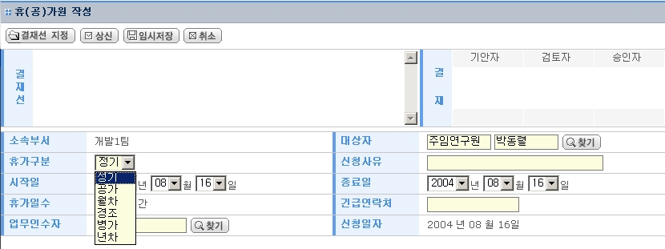

2. 외출계 작성 화면
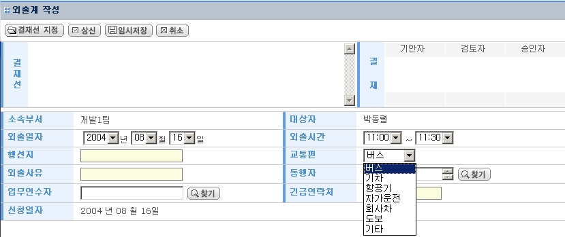

3. 출장신청서
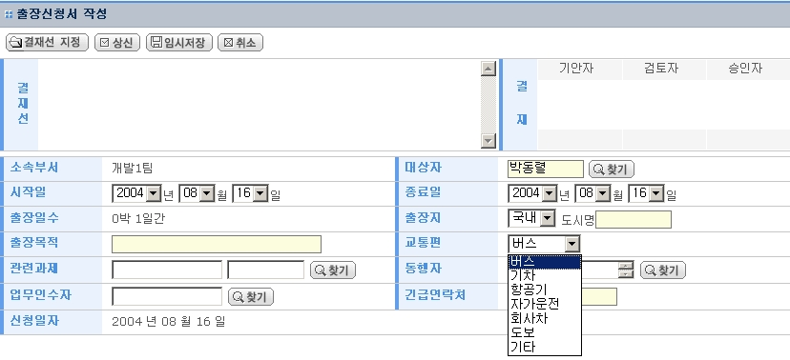

4. 보고서
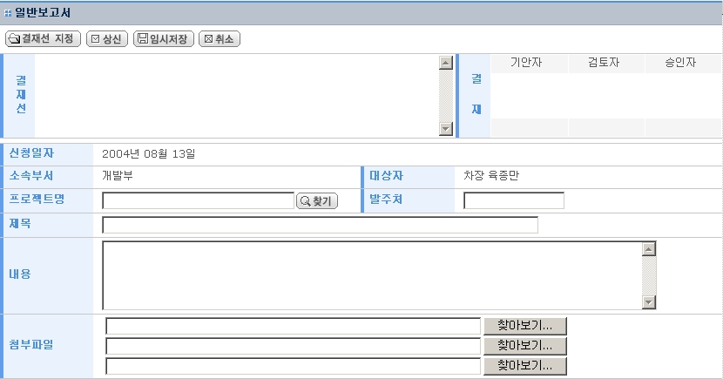

5. 출장보고서
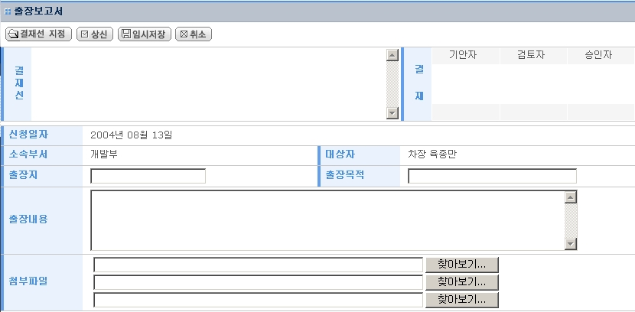

6. 기안서
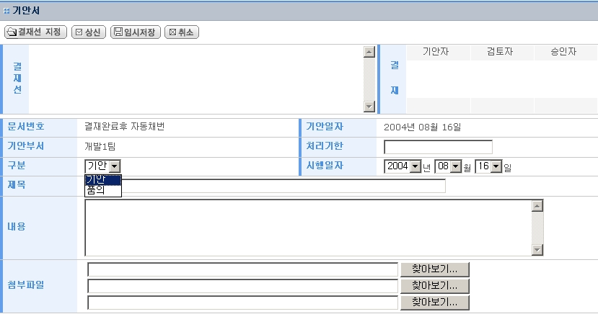

7. 명함신청서
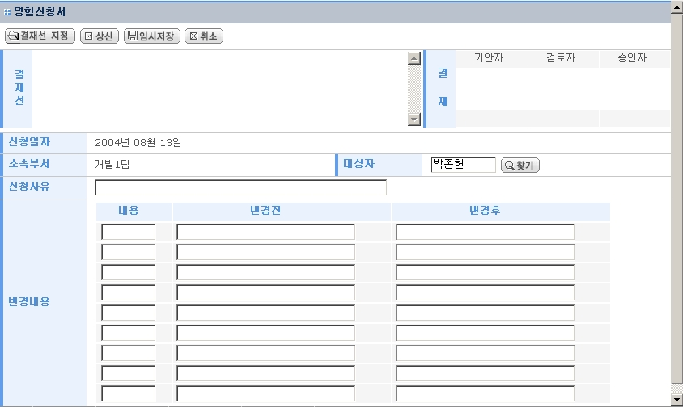

8. 사유서
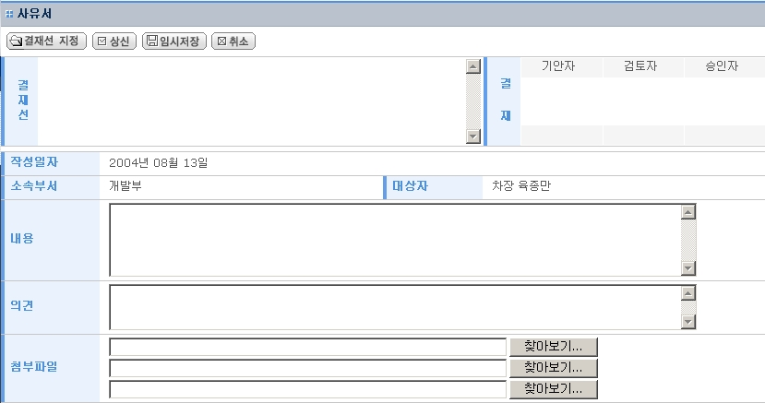
9. 협조전
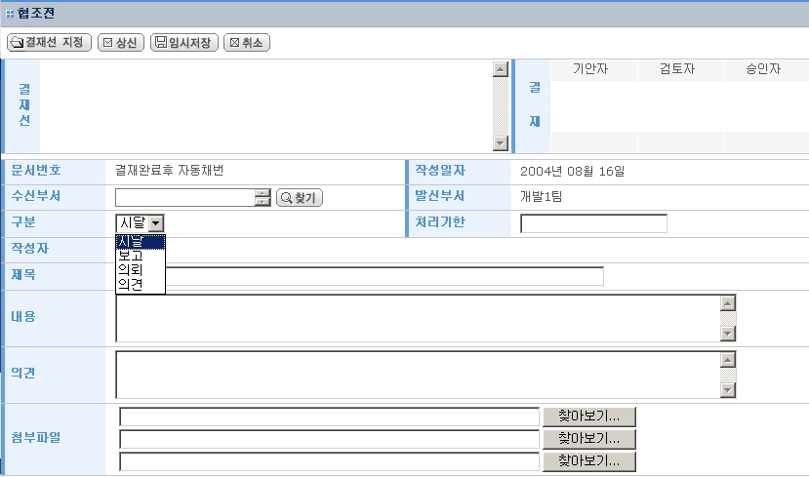

10. 구인의뢰서
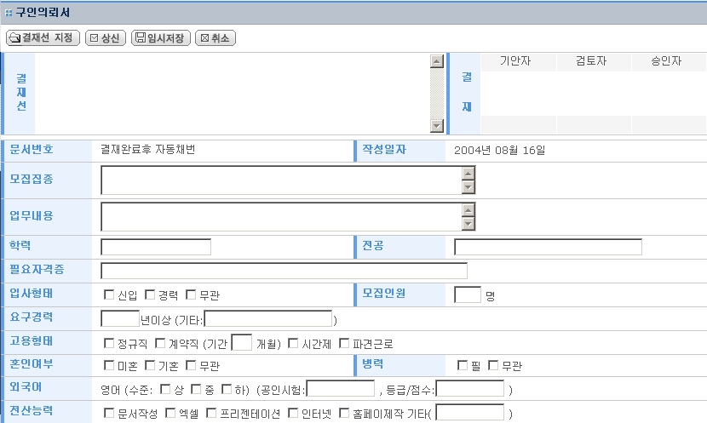

11. 교육일지
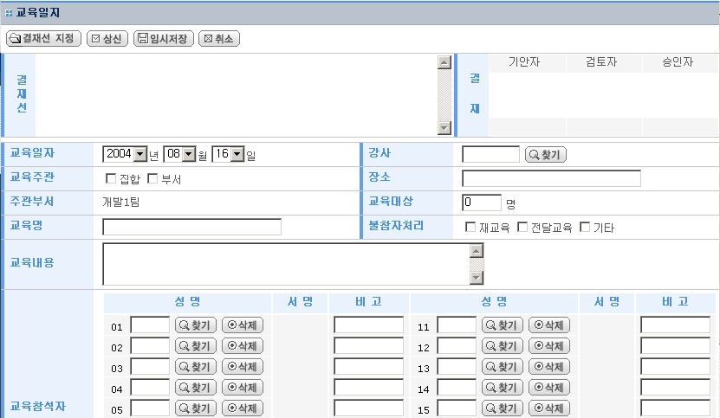


특근관리모듈 | 특근신청 화면 캡쳐

1. 특근신청 화면
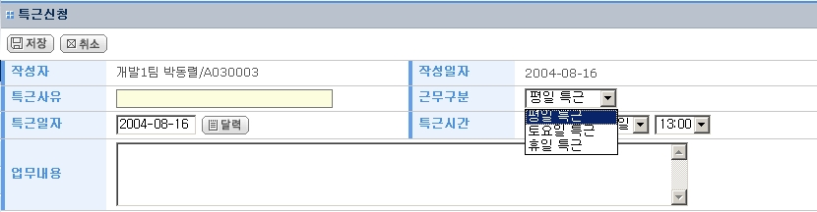

고객정보관리모듈

1. 고객사정보등록
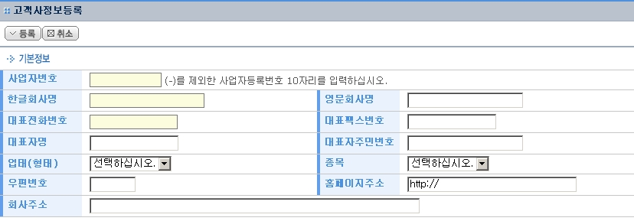

2. 고객정보등록
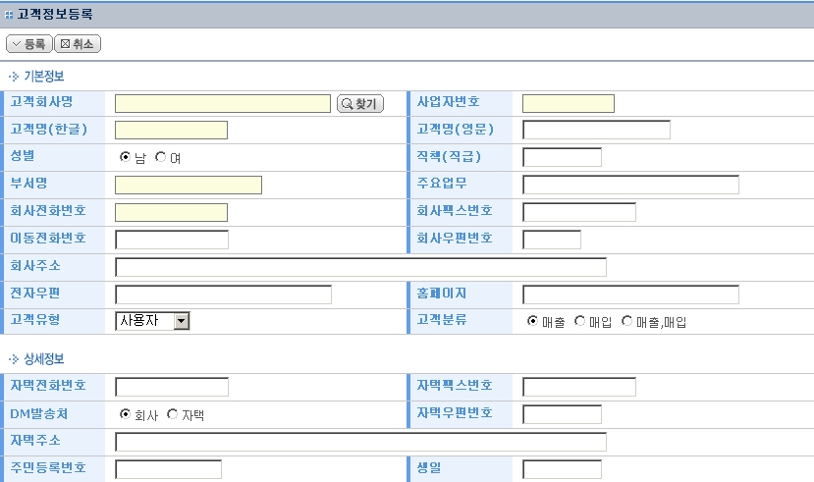
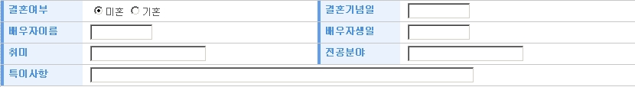

3. 고객서비스이력등록
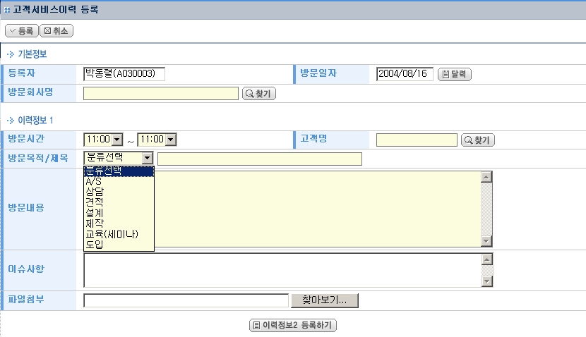

제품정보관리모듈

1.제품별 규격설정(기준정보관리)
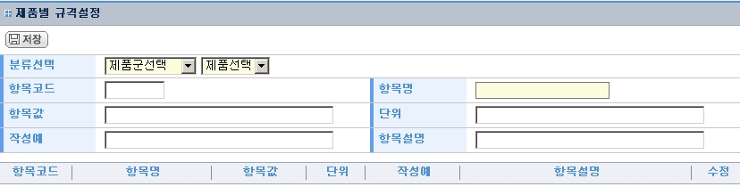

2. 모델정보등록
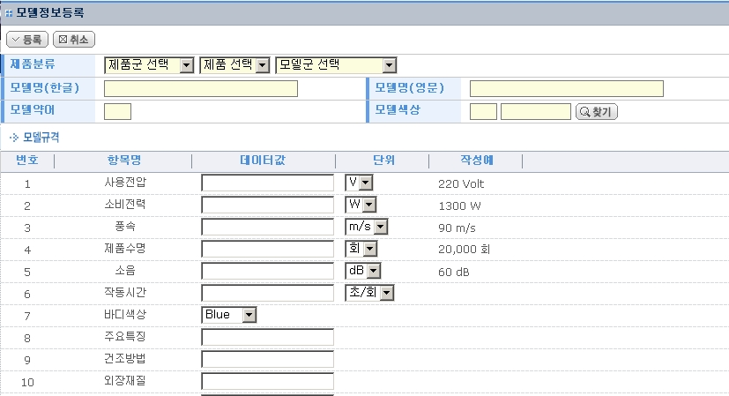

과제정보관리모듈

1. 과제카테고리등록화면
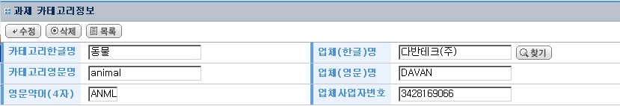

2. 과제정보등록화면
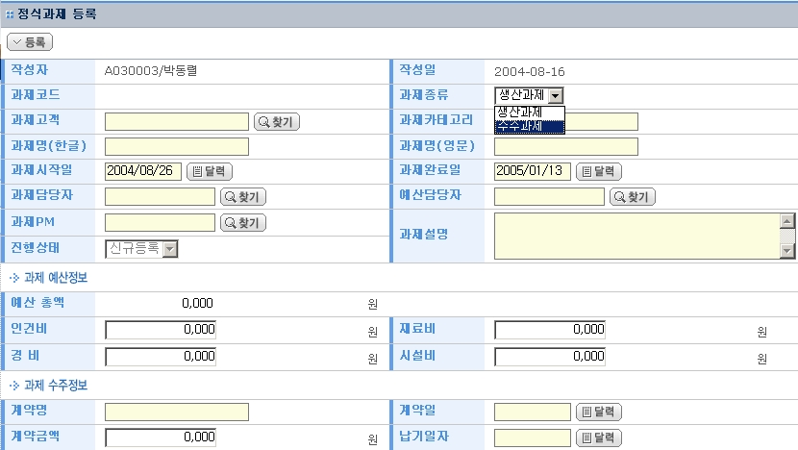

3. 과제상태등록화면
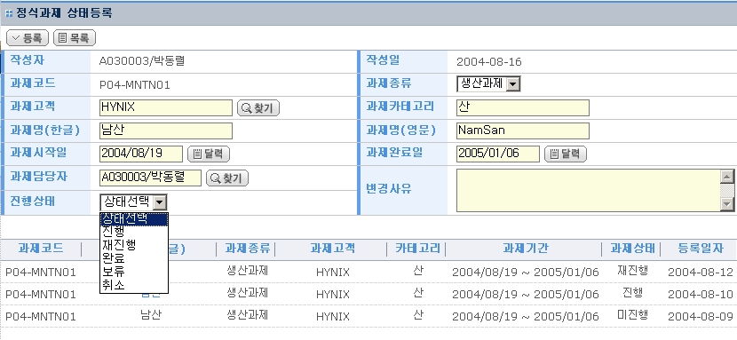


4. 과제예산등록화면
